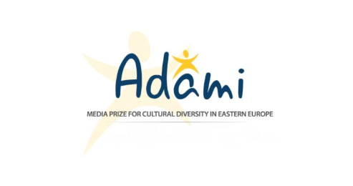
Церемонія нагородження ADAMI Media Prize 2020 за демонстрацію культурного розмаїття в Східній Європі

Премія ADAMI Media Prize за культурне розмаїття в Східній Європі проводить церемонію нагородження переможців 2020 року! Незважаючи на обмеження внаслідок пандемії COVID-19, нагороди ADAMI в цьому році обіцяють бути захоплюючими та цікавими. Церемонія транслюватиметься одночасно в Грузії, Молдові та Україні у співпраці з партнерами ADAMI - Громадським мовником Грузії (GPB), Teleradio Moldova (TRM) і Espreso TV, Київ.

Подія відбудеться в ефірі 17 грудня в 19.00 за тбіліським часом, 17.00 за кишинівського часу і 19.00 за азербайджанским часом на APA TV.

В Україні показ церемонії нагородження переможців відбудеться на Espresso.tv о 23.00 за київським часом, а повтор можна подивитись о 9.00 наступного дня.

Трансляція в прямому ефірі для глядачів з усього світу відбудеться на веб-сайті ADAMI: http: /adamimediaprize.eu, а також на каналі YouTube ADAMI Media Prize. О 20.00 CET буде повтор трансляції для тих, хто її пропустив.

Почесним гостем церемонії нагородження стане посол Євросоюзу в Грузії пан Карл Харцель. Розважальна програма включає спеціальний музичний виступ Карла Хартцелла разом з переможницею конкурсу «Голос Німеччини», грузинською співачкою Натією Тодуа.

Ведучі – Олена Каландадзе (GPB), Дойна Стімповскі (TRM) і Тетяна Литвинова (Espreso TV), оголосять номіновані роботи і нагороди в категоріях: TV Інформація / Документальні фільми, TV Новини / Короткий нон фікшн, TV Розваги (художні фільми), Веб-відео і Молодий ADAMI.

Премія ADAMI Media Prize – найбільш значуща нагорода для тележурналістів, кінематографістів і продюсерів онлайн-медіа з шести країн Східного партнерства ЄС. ADAMI отримав більше 300 заявок на конкурс цього року, що свідчить про важливість теми культурного різноманіття, навіть під час випробувань глобальною пандемією. Журі міжнародних фахівців в області медіа зібрались особисто і онлайн, аби вибрати номінантів на премію, стипендію та одержувачів особливих згадок.

Церемонія нагородження цього року проходить за підтримки Марії Пейчіновіч-Бурич, генерального секретаря Ради Європи.

ADAMI MEDIA PRIZE
ЗА КУЛЬТУРНА РІЗНОМАНІТТЯ У СХІДНІЙ ЄВРОПІ

ADAMI Medienpreis gGmbH
Mediencampus Villa Ida
Menckestraße 27
D-04155 Leipzig

Будь ласка, зв'яжіться:

Филомена Грассл
Тбілісі, Грузія
+995 555 12 23 31
philo.grassl@adamimediaprize.eu
www.adamimediaprize.eu
https://www.facebook.com/adamimediaprize
YouTube канал ADAMI Media Prize

